Шакина Ирина
Фрагмент урока
Тема: Уравнения, математика

Цель: познакомить класс с приемом «Фишбоун» в технологии критического мышления
Задачи:
- показать применение данной технологии на уроках математики;
- научить видеть проблему, работать над поисками аргументов, умением делать вывод;
- способствовать воспитанию сотрудничества, взаимопомощи, ответственности.
Оборудование:
- наглядное пособие
- карточки с заданием и скелетом рыбы

Притча про бабочку и мудреца:
Когда-то давно в одном городе жил великий мудрец. Слава о его мудрости разнеслась далеко вокруг, и люди издалека приходили к нему за советом. Но был в городе человек, завидовавший мудрецу.
Пришёл он как-то раз на луг, поймал бабочку, посадил её между сомкнутых ладоней и подумал: «Пойду-ка я к мудрецу и спрошу у него: скажи, о мудрейший, какая бабочка у меня в руках — живая или мёртвая? Если он скажет мёртвая, я открою ладони и бабочка улетит, а если он скажет живая, я сомкну ладони и бабочка умрёт. Тогда все и поймут, кто из нас умнее».
Так всё и получилось. Завистник пришёл в город и спросил у мудреца: «Скажи мне, о мудрейший, какая бабочка у меня в ладонях — живая или мёртвая?»
И мудрец, который был действительно умным человеком, сказал: «Всё в твоих руках».

Без сомнения, математика – одна из самых сложных дисциплин. Активность учащихся и успех урока целиком зависит от методических приемов. Один из таких приемов это «Фишбоун»
«Фишбоун» переводится с английского «рыбная кость» или «скелет рыбы» направлен на развитие критического мышления учащихся в наглядно-содержательной форме. Суть данного методического приема – установление причинно-следственных взаимосвязей между объектом анализа и влияющими на него факторами.
В основе Фишбоуна – схематическая диаграмма в форме рыбьего скелета. Включает 4 блока (голова, хвост, верхние и нижние косточки)
Голова – проблема, вопрос или тема
Верхние косточки – на них фиксируются основные понятия темы, причины, которые привели к проблеме
Нижние косточки – факта, подтверждающие наличие сформулированных причин, или суть понятий
Хвост – ответ на поставленный вопрос, вывод, обобщение.
Все записи краткие, точные, лаконичные и отображают суть понятий.

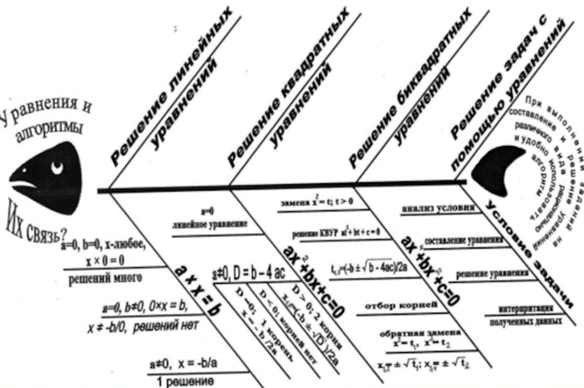

ВЫВОД: Удивление заключалось в том, что с помощью простого метода становиться проще понять определенную тему.
Таким образом, использование технологии Фишбоун развивает умение, учащихся работать в группах, анализировать текст, выделять основные события и искать их причины, обобщать и делать выводы. Основная цель метода – стимулировать творческое и развивать критическое мышление детей, что отвечает главной задачей сегодняшней школы.
Японская пословица: «Налови мне рыбы – и я буду сыт сегодня; научи меня ловить рыбу – так я буду сыт до конца жизни». Делая вывод, можно сказать нужно учиться, чтобы, обеспечить себя на долгие годы, а не ждать, что кто-то придет и что-то сделает.

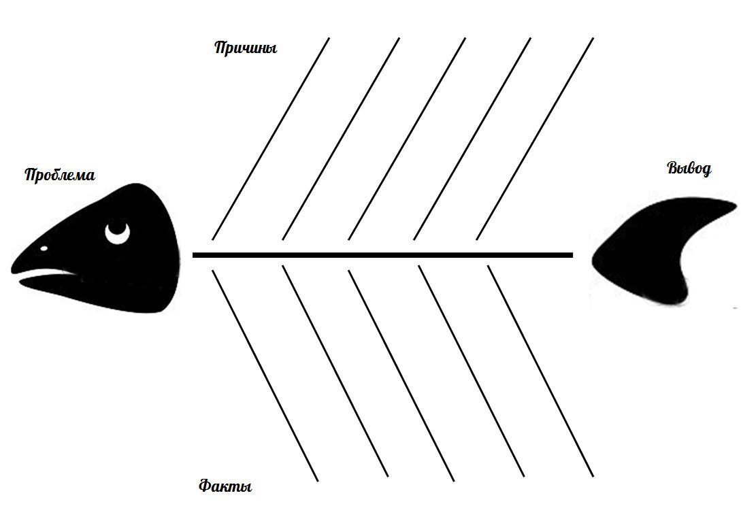
D=0, 1 корень
x=-b/2a
D<0, корней нет
D>0, 2 корня
x_{1,2}=(-b$∓√D$)/2a
a = 0, D=b-4ac
a x²+bx+c = 0
a * x = b
a = 0
линейное ур-ние
a = 0, b=0, х-любое,
х*0=0 (решений много)
a = 0, х=-b/а (1 решение)
a = 0, b=0, х*0=b,
х=-b/0 (решений нет)
Решение квадратных
уравнений
Решение линейных уравнений
Их связь?
Уравнения и
алгоритмы
t_{1,2}=(-b$∓√D$)/2a
Отбор корней
Обратная замена
x²=t₁, x²=t₂
x_{1,2}=$∓√t_{1}$,
x_{3,4}=$∓√t_{2}$
Замена х²=t,
t>0
При выполнении заданий на
составление и решение уравнений
различного вида рационально
и удобно использовать
алгоритм

Составление
ур-ния

Решение
ур-ния

Интерпретация
полученных
данных
Анализ условия

Решаем КВУР
at²+bt+c=0
a x⁴+bx²+c = 0
Условие задачи

Решение задач с
помощью уравнений
Решение биквадратных
уравнений

